Modelo de Nalga p/práctica de Inyecciones Intramusculares W30503 / M152

Instrucciones de Uso

Introducción
Este modelo único de una nalga humana posee una función combinada especial: el lado derecho permite estudiar, gracias a su estructura transparente, la anatomía de los huesos, la cresta ilíaca, el trocánter mayor, el músculo glúteo mediano y de los nervios y las venas.
El estudiante puede transferir la posición de nervios, venas, etc estudiados al lado izquierdo y practicar las inyecciones intramusculares.
Los puntos de orientación anatómica se palpan a través de la piel flexible para poder localizar los puntos de inyección correctos.
Las inyecciones bien dadas se confirman con un indicador luminoso verde, mientras que si la aguja pincha un sitio equivocado o se clava demasiado hondo entonces se enciende un indicador luminoso rojo y se escucha un zumbido.

Partes del Equipo
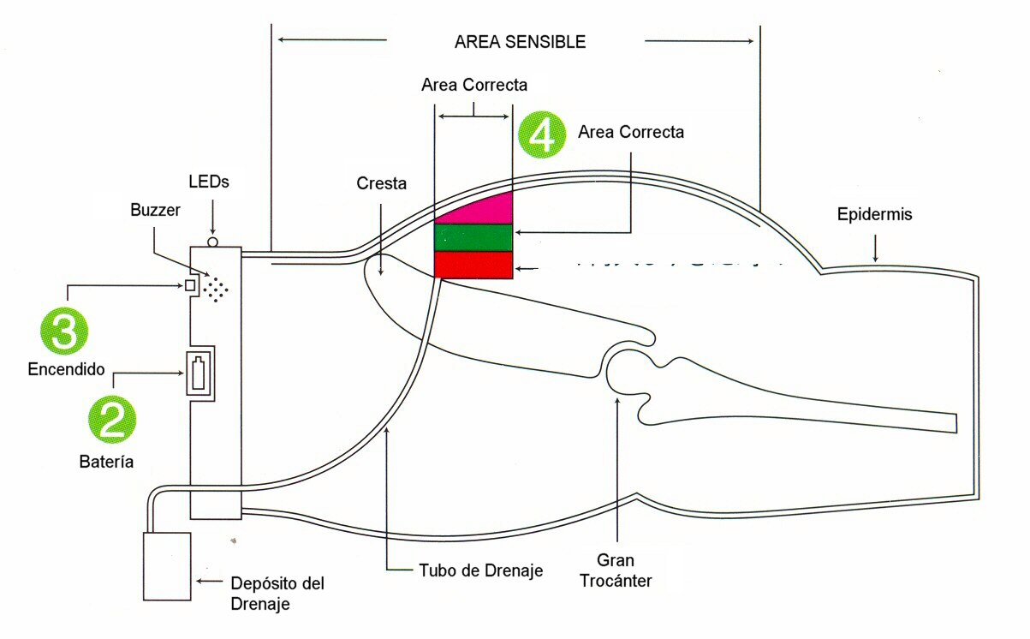

Uso

- Apoye el modelo sobre una superficie firme, con la nalga hacia arriba.
- Coloque baterías alcalinas en el compartimiento indicado en el diagrama.
- Encienda la unidad.
- Determine el punto de inyección anatómicamente correcto.
- Llene su jeringa con agua e inserte la aguja.
- Si la zona y profundidad de su inyección han sido correctas, se encenderá una luz verde y podrá apretar del émbolo, dando la inyección.
- Si, en cambio, fue incorrecta, se encenderá una luz roja y el simulador emitirá un sonido de advertencia. En este caso, no aplique la inyección.
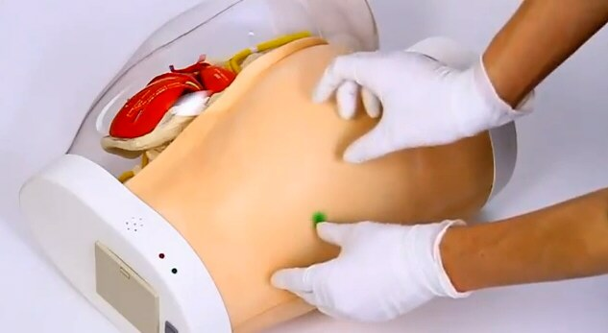
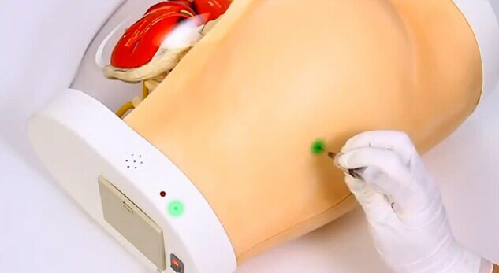
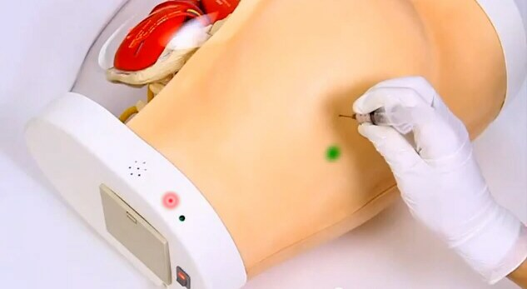

Precauciones
- Si se ensucia la parte transparente, límpiela con un trapo suave y detergente diluido. Nunca use alcohol, solvente, thinner o productos abrasivos.
- No golpee el simulador ni le cargue objetos encima
- Cargue su jeringa sólo con agua.
- No aplique la inyección a menos que se haya encendido el LED verde.

Mantenimiento preventivo
- Drene todo el líquido del simulador y su depósito de drenaje al final de cada jornada.
- Guarde el simulador en su estuche.
- Trate el equipo con cuidado.
- No lo deje en lugares donde pueda recibir calor o humedad excesivas.
- Retire las baterías cuando den signos de agotamiento, antes de que se sulfaten.
- Retire las baterías del equipo si planea dejar de usarlo por un tiempo.

